elkorr.by

ЭНЕРГОКАПСУЛА-ГЕНЕРАТОР
«ЭлкорСинтез»

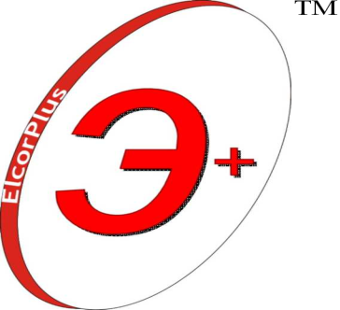

Применение энергокапсулы – генератора горения, устанавливаемой в зольник Вашего котла или печки значительно снижает Ваши затраты на тепло, решает проблемы эксплуатации, и дает следующие преимущества:

- Весомая экономия твердого топлива за счет генерации и сжигания углеводородного топливного синтез-газа, получаемого из обыкновенной воды и продуктов горения топлива
- Одновременное сжигание в топке котла вместе и вместо твердого топлива
- Существенное увеличение времени горения твердого топлива в бытовых котлах и печах
- Оптимизация процессов горения и дымоудаления
- Возможность использования некачественного топлива
- Использование золы в качестве топлива
- Простота и безопасность использования

ЭНЕРГОКАПСУЛА-ГЕНЕРАТОР «ЭлкорСинтез»
г. Молодечно, РБ  всегда на связи  производство, монтаж, консультации и продажи  +375-29-615-66-92  +375-33-630-76-59 | г. Брест, РБ  всегда на связи  монтаж, поставка,  консультации и продажи  +375-29-829-12-05
elkorr.by

Конструкция
Энергокапсула – генератор горения представляет собой металлический незамкнутый контур наполняемый местной водой. Объем и размеры индивидуальны. Выполняется индивидуально под мощность и конструкцию Вашего котла или печи.
Устанавливается в зольник котла (поддувало) и пополняется водой по мере ее расхода через заливное отверстие.

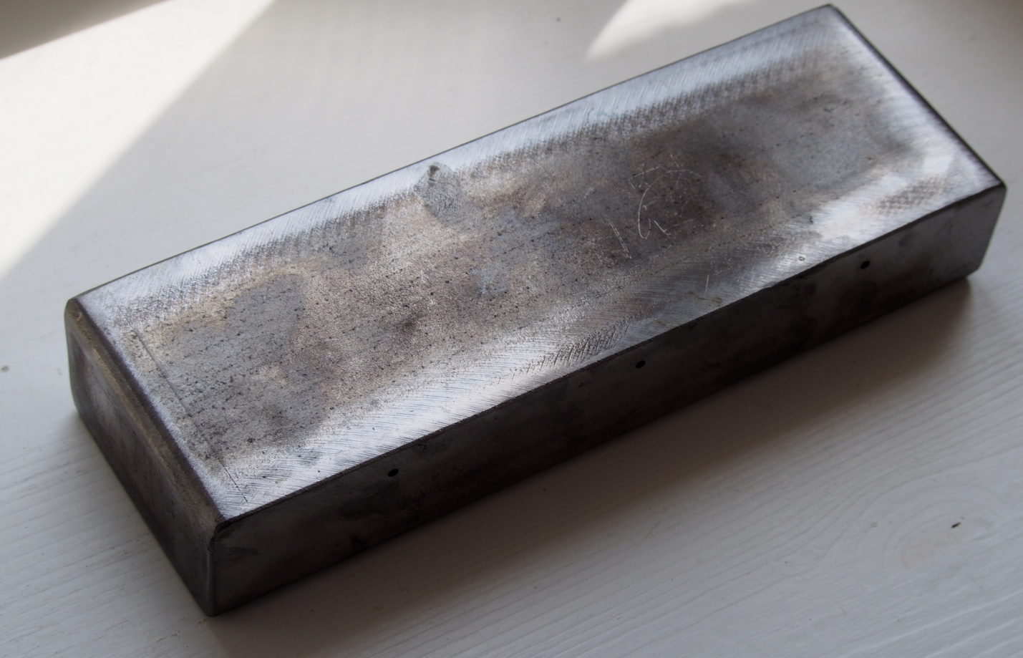

 | Размеры, мм | Масса, кг | Объём, л | Примерный расход, л/сут
1 | 270 х 70 х 50 | 3 | 0,75 | 0,5-1,0
2 | 300 х 70 х 50 | 3 | 0,84 | 0,6-1,5
3 | 600 х 70 х 50 | 6 | 1,68

В комплект поставки входит:
- Энергокапсула-генератор
- Заправочная горловина

elkorr.by

Эксплуатация
1. Устанавливается в зольник котла - непосредственно под колосниковую решетку. Желательно приподнять к решетке в зону 80 – 100 ⁰С (зона кратковременного удержания руки) подложив ровную подставку. Возможна установка двух и более капсул в зависимости от режимов эксплуатации и конструктивных особенностей котла.

2. Заправляется через горловину чистой водой. Для удобства заливное отверствие располагать в сторону дверцы.

3. Котел выводится на рабочий режим, после чего прикрывается дверка зольника (поддувала). Характерным признаком процесса является небольшой подъем температуры теплоносителя и длительное удержание температуры на одном уровне, пропадание дыма из дымохода и в помещении топочной. Горение переходит в процесс похожий на тление с тепловыделением достаточным для комфортного отопления. Максимальная длительность горения одной закладки будет зависеть от Вашего приобретенного опыта установки положения дверок зольника, топки и шиберной заслонки. Горение топлива с капсулой–генератором может превышать в разы длительность горения ранее достигнутую без капсулы - генератора.
Внимание! не перекрывайте шибер полностью в процессе горения и догорания топлива!

4. Пополнение водой производится через горловину в заливное отверстие до появление подтеков из рабочих отверстий. Периодичность заправки определяется опытным путем и зависит от режима работы котла. Обычной, средней заправки водой хватает на сутки - двое.

5. В случае аврийной ситуации – выхода котла в режим закипания – вынуть капсулу с применением средств зациты (рукавицы) и плотно закрыть дверку зольника, затем принять меры по устранению аварийной ситуации согласно местной инструкции.

Обслуживание
1. При правильной эксплуатации котла с капсулой-генератором объем выпадающей золы значительно уменьшается. Однако, заваливание золой корпуса капсулы-генератора ухудшает теплопередачу, поэтому совместно с золоудалением рекомендуется очистка капсулы. Желательна промывка капсулы под проточной струей воды, либо путем погружения в емкость, а также, прочистка рабочих отверствий от солевого налета.
При правильной эксплуатации капсула не должна иметь износа корпуса.

elkorr.by

Где можно применить и сколько это стоит?

Выполняется под мощность и конструкцию Вашего котла или печи |  |  | Цена, по курсу USD
1 | Печка, плита | 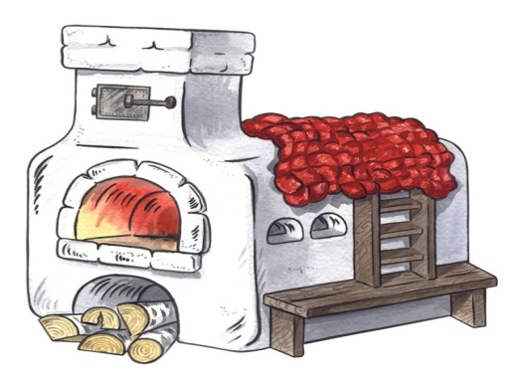 | 95  индивидуально
2 | Камин | 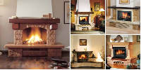 | 95  индивидуально
3 | Печь для дачи, бани | 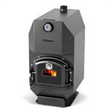 | 95  индивидуально,  в зависимости от мощности и режимов использования
4 | Буржуйка,  печка камин | 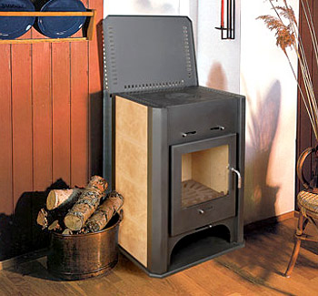 | 95  индивидуально
5 | Котлы твердо  топливные | 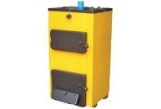 | 190  индивидуально,  в зависимости от мощности и режимов использования

Опыт и теория
Использование устройства относится к энергетике и химической технологии, применяется для повышения коэффициента полезного действия теплогенераторов, использующих углеводородное твердое топливо.
В основе процесса лежит принцип синтеза Фишера-Тропша.

Оптимизация горения твердого топлива в топках типовых котлов и печах. Процесс обеспечивается за счет дозированной подачи воды из капсулы - генератора в виде пара в зону горения.
Предлагаемое к использованию устройство представляет собой негерметичную металлическую капсулу, которая устанавливается в зависимости от конструкции и мощности теплоагрегата, непосредственно, в топку, либо - в зольник теплогенератора. В качестве катализатора процесса горения применяется обыкновенная вода.
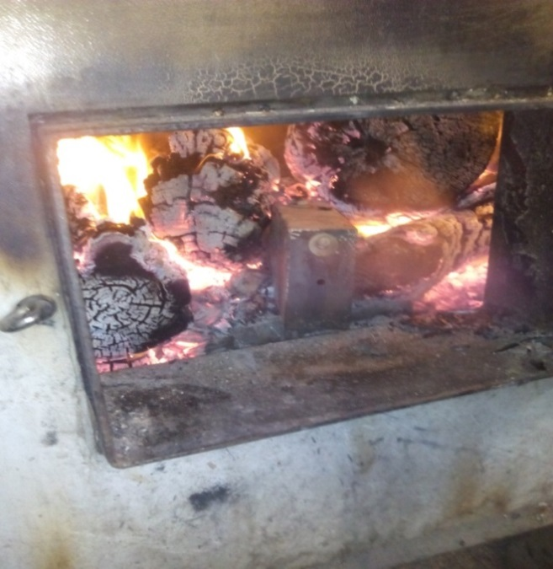 | 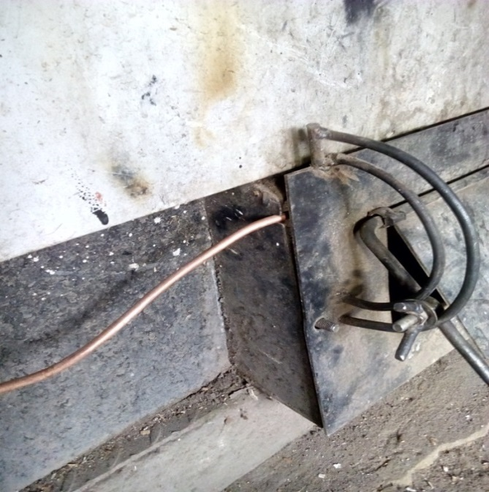
Установка в топку котла Установка в зольник котла
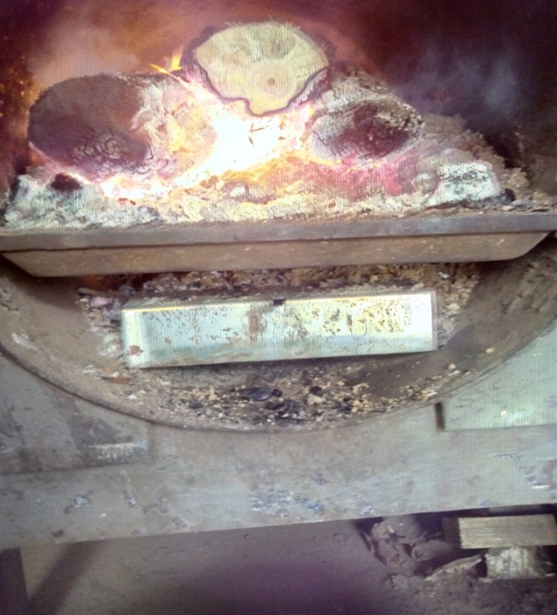 | Установка под колосниковую решетку котла  Капсула - генератор конструктивно изготавливается по габаритам и объему для конкретного типа котлоагрегата.

По итогам практических испытаний в котлах на дровах, примененные устройства в отопительном сезоне позволяет иметь экономию топлива от 30 % до 2,5 раз в сравнение с аналогичными условиями предыдущей эксплуатации. При этом процесс оптимизации горения имеет четко выраженный характер:
- отсутствие задымления в помещении, где установлен котлоагрегат;
- практически, отсутствие дыма из дымохода; дым появляется кратковременно при загрузке котла свежим топливом;
- равномерное горение в топке, иногда переходящее в тление топлива с характерным синим цветом без языков пламени и выделением мощного потока тепла.

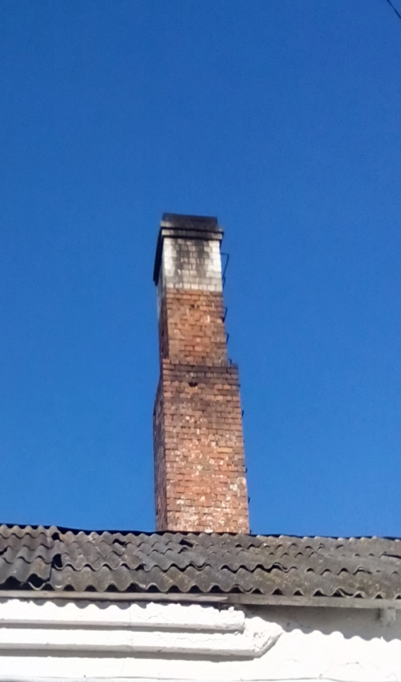 | Снимок выполнен 17. 02. 2015 года  t воздуха - 7 ^{о}С;  t вых. = + 71 ^{о}С  Работа котла на дровах мощностью 95 кВт с использованием устройства оптимизации горения, установленного в зольник котла.

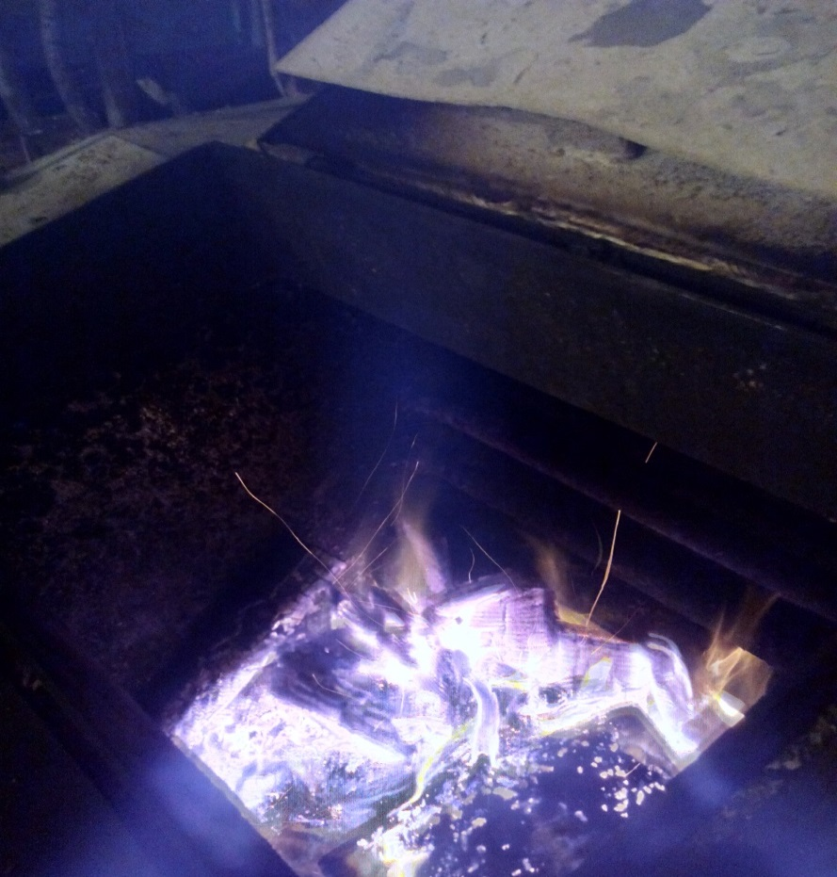 | Вид котла с верхней загрузкой.  Правильный процесс горения в топке, к которому надо стремиться.  Практически, отсутствие языков пламени.  Излучение мощного потока тепла.  Применение капсулы – генератора не требует каких либо специальных настроек и совершенно безопасен, так как не используется избыточное давление. Требуется только вода и Ваши навыки работы с котлом или печкой.
Полученные результаты применения капсулы - генератора дают основание утверждать, что испаряемая в определенной пропорции вода в виде перегретого пара при температуре около 700 ^{о}С разлагается на составляющие («водяной газ») и вступает в реакцию с продуктами горения - при этом осуществляется выход энергии в виде тепла. Этот процесс позволяет получать весомую экономию топлива.

Предполагаемый процесс :
Основной способ сжигания твердого углеводородного топлива является его полное высокотемпературное окисления его углеродистой составляющей кислородом воздуха по реакции:
С+O₂-->СO₂ + 94,05 ккал/г-атом С;
коэффициент использования теплотворной способности твердого топлива при окислении его кислородом воздуха далек от 100% и фактически представляет:
СО + ¹/₂O₂ --> СO₂ + 67,5 ккал/г-моль СО;
Установка капсулы – генератора обеспечивают : Продукты сгорания - диоксид углерода и пар - пропускаются при температуре свыше 700ºС через газопроницаемый слой твердого углеводородного топлива, окисляя его, продукты окисления - оксид углерода и водород - смешиваются с воздухом и дожигаются.
При этом происходит сжигание твердого углеводородного топлива путем его окисления водяным паром по реакции:
Н₂O + С--->СО + Н₂ - 31,05 ккал/г-атом С;
СО + ¹/₂O₂ --> СO₂ + 67,5 ккал/г-моль СО;
H₂+¹/₂O₂ --> Н₂O + 57,6 ккал/г-моль Н₂ ;
суммарный тепловой эффект реакции составит:
67,5+57,6-31,05 = 94,05 ккал/г-атом С,
то есть, полученный при определенных условиях коэффициент использования теплотворной способности углерода (твердого топлива), возрастает до теоретического.

НЕКОТОРЫЕ ОТЗЫВЫ О РАБОТЕ ЭНЕРГОКАПСУЛЫ-ГЕНЕРАТОРА «ЭлкорСинтез»

Сергей, г. Вилейка, Коттедж, отапливаемая площадь около 100 м.кв. Тел. Моб. 8-029-643-94-54
«Эффект приблизительно такой, какой был заявлен в описании. Происходит это приблизительно так- Заливаю воду в энергокапсулу, вставляю её в поддувало котла, разжигаю котёл и жду момента включения в работу капсулы, о чём говорит почернение языков пламени в котле. После этого регулирую подачу воздуха так, чтобы не было характерного реактивного гудения, а было ровное и равномерное горение. После этих манипуляций на одной закладке котёл держит температуру до 5 часов. Раньше было на двух закладках один час. Экономический эффект считайте сами. Звоните, приезжайте, расскажу, покажу»

Виктор, г. Молодечно, дом старой «польской» постройки, реконструированный, тел. Моб. 8-029-306-95-34
«После реконструкции в дом поставил т.н. французкий камин – печка-камин для обогрева помещений с функцией приготовления пищи. Стал применять капсулу. Результат такой- без капсулы температура камина еле достигала 200 градусов, при том что дрова надо было бросать и бросать в топку, с капсулой на одной мизерной закладке температура на термометре достигла 300 градусов за короткое время и держалось в два раза дольше обычного. Капсулу вставляю в поддувало. Одной заправки водой хватает надолго. Дрова, естественно, уже не подбрасываю»

Василий Григорьевич, г. Брест, котельная учебного комбината, отапливаемая площадь 2200 кв.м. Тел. Моб. 8-029-208-08-32
«Эксплуатировали капсулу почти весь отопительный сезон 2014/2015 года. До этого работали на полную мощность два котла, с капсулой весь отопительный сезон обходились одним. Вот и считайте. Результат наблюдений запротоколирован и сведён в таблицу. Попутно в котельной стало чисто, никакого дыма. Наш коллектив был доволен»

Михаил, г.Новогрудок, агроусадьба, отапливаемая площадь 300 кв.м.. Тел.моб. 8-029-582-19-85
«Котёл у меня большой, 50 кВт, обычный, нижнего горения, без автоматики. Установил в поддувало две капсулы. Затопил котёл, согласно инструкции вывел на номинальный режим. Через минут пятнадцать из котла стало дышать жаром, дрова почти перестали гореть, стали только обугливаться. Температура на выходе котла уверенно держалась в районе 70-80 градусов. Загрузил одной закладкой. Через 15 часов приехал, проконтролировал. Котёл ещё горел! В это трудно было поверить, но это так»

Владимир Евсеевич, Витебский район, агротуристический комплекс, Тел. Моб. 8-029-710-88-54 / 8-029-317-52-12.
«Отапливаю свои помещения торфобрикетом. Вывод такой-горит всё-от торфокрошки, которая раньше не горела ни при каких обстоятельствах, до качественного топлива. В принципе, доволен. Эффект на сегодняшний момент- в 2 (два) раза меньше топлива. Мониторинг провожу дальше»

